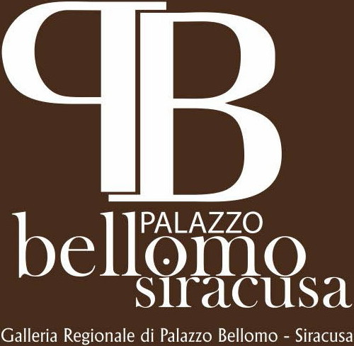

MOSTRA PROMOSSA DALLA GALLERIA REGIONALE di PALAZZO BELLOMO SIRACUSA

COMUNICATO STAMPA

TITOLO

“SUGGESTIONI BAROCCHE NELL’ARTE CONTEMPORANEA “
A cura di Giovanna Susan. Direttore della Galleria Regionale di Palazzo Bellomo
Coordinamento
Salvatore Cancemi. Fulvia Greco. Febronio Politino
ARTISTI
MARELLA FERRERA
GIUSEPPE CUCCIO
Curatore
Francesco Piazza

LUOGO
Ex Convento di S. Antonio da Padova
Via Garibaldi ,1- Noto alta (zona carcere e ostello della gioventù)
Info U.R.P. tel. 0931 69511-fax 0931 69529
urp.gall.bellomo@regione.sicilia.it

DURATA
dal 29 Giugno - 31 Luglio 2015

ORARI
Da lunedì al venerdì 9.00/13.00

INAUGURAZIONE
Domenica 28 Giugno 2015 – ore 18.30

La mostra “SUGGESTIONI BAROCCHE NELL’ARTE CONTEMPORANEA , rientra in un progetto artistico della Galleria Regionale di Palazzo Bellomo, nell’ambito di un più vasto progetto PO FESR Sicilia 2007-2013, di valorizzazione del patrimonio culturale. L’esposizione si articola in tre momenti che dialogano tra essi, dando vita ad un'unica grande mostra all’interno della quale, la raffinata tradizione siciliana degli abiti d’epoca settecenteschi, restaurati per l’occasione, del Museo di Palazzo Bellomo, tra cui la veste dell’Imperatore in seta ricamata con filati in oro, o la veste aristocratica femminile in velluto di seta e bordure ricamate, ha permesso di approfondire anche la storia del ricamo e le tecniche di lavorazione dei filati, e soprattutto la stretta connessione tra storia e contemporaneità negli apparati decorativi e , con le opportune modifiche e innovazioni, anche nella rielaborazione delle tecniche di produzione. Gli abiti storici si affiancano e incontrano l’originalità materica di moderne sperimentazioni aprendo i “baùli” dell’Archivio Storico della stilista Marella Ferrera. Tessuti antichi e pregiati che raccontano l’Isola, abiti in pizzo-patchwork, preziosi decori in ceramica di Caltagirone ed in terracotta, macramè e filet, intrecci in spago e lavorazioni in pietra lavica ceramizzata… Abiti “sospesi” ed eterei che si elevano verso il cielo si alternano a monumentali statue viventi, tableaux vivants in cui quindici modelle raccontano l’architettura barocca in un’atmosfera carica di arte, storia e contaminazioni.
E infine le opere monumentali di Giuseppe Cuccio. Figure potenti, che si innalzano
in una tensione costante, un racconto forte e complesso tra design, sculture e pittura che illustra il percorso dell’artista figura nuova e creativa dell’arte italiana ed europea.

Con preghiera di pubblicazione

